WFTOs 10 principper for Fair Trade
The World Fair Trade Organization (WFTO) foreskriver 10 principper, som Fair Trade organisationer skal følge i deres daglige arbejde, og gennemfører overvågning for at sikre, at disse principper overholdes.
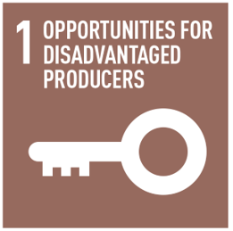 Skabe økonomiske muligheder for marginaliserede producenter
Fattigdomsreduktion gennem handel udgør en vigtig del af organisationens formål. Organisationen støtter marginaliserede småproducenter, uanset om de er uafhængige familievirksomheder eller grupperet i foreninger eller kooperativer. Hensigten er at sætte dem i stand til at gå fra indkomstusikkerhed og fattigdom til økonomisk selvforsyning og ejerskab. Organisationen har en handlingsplan for at udføre dette.
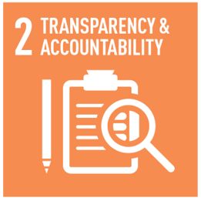 Gennemsigtighed og ansvarlighed
Organisationen er gennemsigtig i sine ledelsesmæssige og kommercielle relationer. Organisationen er ansvarlig overfor alle sine interessenter, men respekterer følsomheden og fortroligheden af de leverede kommercielle oplysninger. Organisationen har passende og deltagende måder at involvere medarbejdere, medlemmer og producenter i sine beslutningsprocesser. Det sikres, at relevante oplysninger gives til alle handelspartnere. Kommunikationskanalerne er gode og åbne på alle niveauer i forsyningskæden.
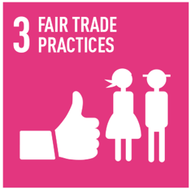 Fair Trade i praksis
Organisationen handler med omtanke for marginaliserede småproducenters sociale, økonomiske og miljømæssige velfærd og maksimerer ikke overskuddet på deres bekostning. Det er ansvarligt og professionelt at opfylde sine forpligtelser rettidigt. Leverandører respekterer kontrakter og leverer produkter til tiden og til den ønskede kvalitet og specifikationer.
Fair Trade købere, der anerkender de økonomiske ulemper, som producenter og leverandører af Fair Trade produkter står over for, sikrer, at ordrer betales ved modtagelse af faktura eller som gensidigt aftalt. For kunsthåndværk Fair Trade produkter gives der en rentefri forskudsbetaling på mindst 50 %, hvis det ønskes. For fødevare Fair Trade produkter gives en forudbetaling på mindst 50 % til en rimelig rente, hvis det ønskes. Rentesatser, som leverandørerne betaler, må ikke være højere end købernes omkostninger ved låntagning fra tredjepart. Rente af udgifterne er ikke påkrævet.
Når sydlige Fair Trade leverandører modtager en forudbetaling fra købere, skal de sikre, at denne betaling videreføres til producenterne eller landmændene, som producerer eller dyrker deres Fair Trade produkter.
Købere rådfører sig med leverandører, før de annullerer eller afviser ordrer. Når ordrer annulleres uden producent- eller leverandørfejl, sikres en passende kompensation for allerede udført arbejde. Leverandører og producenter rådfører sig med købere, hvis der er problemer med levering, og sørger for kompensation, hvis leverede mængder og kvalitet ikke svarer til det, der er faktureret.
Organisationen opretholder langsigtede relationer - baseret på solidaritet, tillid og gensidig respekt, der bidrager til fremme og vækst af Fair Trade. Der vedligeholdes en effektiv kommunikation med handelspartnerne. Parter, der er involveret i et handelsforhold, forsøger at øge mængden af ​​samhandelen mellem dem samt værdien og diversiteten af ​​deres sortiment, som et middel til at styrke Fair Trade for producenterne og dermed forøge deres indkomster. Organisationen samarbejder med de andre Fair Trade organisationer i landet og undgår illoyal konkurrence. Man undgår at duplikere designmønstre fra andre organisationer uden tilladelse.
Fair Trade anerkender, fremmer og beskytter småproducenternes kulturelle identitet og traditionelle færdigheder, som afspejles i deres håndværk, fødevareprodukter og andre relaterede tjenester.
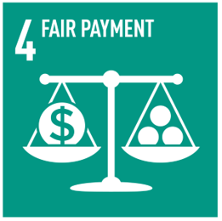 Fair betaling
En rimelig betaling forhandles og aftales af alle gennem løbende dialog og deltagelse. Den sikrer producenterne en fair løn og, at produktet kan afsættes på markedet og efterlever princippet om lige løn for lige arbejde for kvinder og mænd. Målet er altid betaling af en løn som står mål med de lokale leveomkostninger. Fair betaling består af fair priser og en rimelig løn i forhold til de lokale leveomkostninger.
Rimelige priser: en fair pris forhandles frit i dialog mellem køber og sælger og baseres på en gennemsigtig fastsættelse af prisen. Det omfatter en fair løn og et retfærdigt overskud. Rimelige priser giver en retfærdig andel af slutprisen til hver spiller i forsyningskæden.
Fair løn: en fair løn er en retfærdig, frit forhandlet og gensidigt aftalt løn, og forudsætter betaling af en løn, som man som minimum kan leve af lokalt.
Lokal løn svarende til leveomkostningerne: en lokal mindsteløn er vederlag for en standard arbejdsuge (højst 48 timer) for en arbejder på et bestemt sted, der er tilstrækkelig til at give en ordentlig levestandard til arbejderen og hendes eller hans familie. Elementer i en anstændig levestandard omfatter mad, vand, bolig, uddannelse, sundhedspleje, transport, tøj og andre væsentlige behov, herunder en opsparing til imødegåelse af uventede omstændigheder.
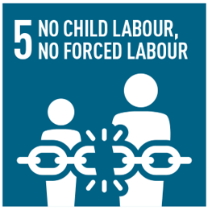 Sikring mod børnearbejde og tvangsarbejde
Organisationen overholder FN konventionen om børns rettigheder samt nationale og lokale love om beskæftigelse af børn. Organisationen sikrer, at der ikke er tvangsarbejde i arbejdsstyrken og blandt medlemmer eller hjemmearbejdere.
Organisationer, der køber Fair Trade produkter fra producentgrupper - enten direkte eller via mellemled - sikrer, at der ikke anvendes tvangsarbejde i produktionen, og at producenten overholder FN konventionen om børns rettigheder samt nationale og lokale love om beskæftigelse af børn. Enhver inddragelse af børn i produktionen af Fair Trade produkter (herunder oplæring i traditionel kunst eller håndværk) bliver altid åben fremlagt og monitoreret og påvirker ikke børnenes trivsel, sikkerhed, uddannelsesmæssige krav og behov for leg.
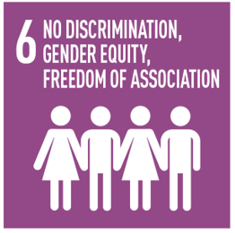 Forpligtelse til ikke-diskrimination, ligestilling mellem kønnene og kvinders økonomiske bemyndigelse og foreningsfrihed
Organisationen diskriminerer ikke i ansættelse, vederlag, adgang til uddannelse, forfremmelse, opsigelse eller pensionering - baseret på race, kaste, national oprindelse, religion, handicap, køn, seksuel orientering, fagforening, politisk tilhørsforhold, HIV/AIDS-status eller alder.
Organisationen har en klar politik og plan for at fremme ligestilling mellem kønnene, der sikrer, at kvinder såvel som mænd har mulighed for at få adgang til de ressourcer, de har brug for for at være produktive, men også evnen til at påvirke det bredere politiske, lovgivningsmæssige og institutionelle miljø, som former deres livsvilkår. Organisatoriske regulativer og vedtægter tillader og gør det muligt for kvinder at blive aktive medlemmer af organisationen med deres egne rettigheder (hvor det er en medlemskabsbaseret organisation) og at få lederstillinger - uanset kvinders status i forhold til ejerskab af aktiver som jord og ejendom. Hvor kvinder er ansat i organisationen - selv når det er en uformel beskæftigelsessituation - modtager de lige løn for lige arbejde. Organisationen anerkender kvinders fulde beskæftigelsesrettigheder og er forpligtet til at sikre, at kvinder modtager deres fulde lovbestemte arbejdsgoder. Organisationen tager højde for de særlige sundheds- og sikkerhedsbehov hos gravide og ammende mødre.
Organisationen respekterer alle medarbejderes ret til at danne og tilslutte sig fagforeninger efter eget valg og til at forhandle kollektivt. Hvor retten til at deltage i fagforeninger og forhandle kollektivt er begrænset af lov og/eller politisk miljø, vil organisationen muliggøre uafhængig og fri fælles forhandling for medarbejdere. Organisationen sikrer, at repræsentanter for medarbejdere ikke er udsat for forskelsbehandling på arbejdspladsen.
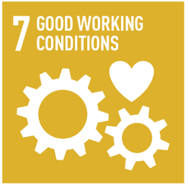 Sikring af gode arbejdsvilkår
Organisationen giver et sikkert og sundt arbejdsmiljø for medarbejdere og/eller medlemmer. Den overholder i det mindste nationale og lokale love og ILO-konventioner om sundhed og sikkerhed.
Arbejdstid og betingelser for medarbejdere og/eller medlemmer (og eventuelle hjemmearbejdere) overholder betingelserne i national og lokal lovgivning og ILO-konventioner.
Fair Trade organisationer er opmærksomme på sundheds- og sikkerhedsforholdene i de producentgrupper, de køber fra. De søger løbende at øge bevidstheden om sundheds- og sikkerhedsspørgsmål og forbedre sundhed og sikkerhedspraksis i producentsammenslutninger.
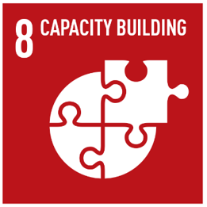 Kapacitetsopbygning
Organisationen søger til stadighed at øge de udviklingsmæssige muligheder for små, marginaliserede producenter gennem Fair Trade.
Organisationen udvikler færdigheder og evner hos egne medarbejdere eller medlemmer. Organisationer, der arbejder direkte med små producenter, udvikler specifikke aktiviteter for at hjælpe disse med at forbedre deres ledelseskompetencer, produktionskapacitet og adgang til markeder lokalt, regionalt og internationalt både gennem Fair Trade og almindelig handel efter behov. Organisationer, der køber Fair Trade produkter gennem Fair Trade mellemhandlere i syd, hjælper disse organisationer med at udvikle deres kapacitet til at støtte de marginaliserede producentgrupper, som de arbejder med.
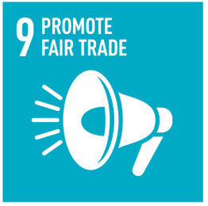 Fremme af Fair Trade
Organisationen fremmer bevidstheden om formålet med Fair Trade og behovet for større retfærdighed i verdenshandelen. Den går ind for Fair Trade formålene og aktiviteterne i henhold til organisationens virkefelt. Organisationen giver sine kunder information om sig selv, de produkter, de markedsfører, og producentorganisationerne eller medlemmerne, der fremstiller produkterne. Ærlige reklame- og marketingteknikker bruges altid.
Respekt for miljøet
Organisationer, der producerer Fair Trade produkter, maksimerer brugen af råmaterialer fra bæredygtige kilder inden for deres områder og køber lokalt, når det er muligt. De bruger produktionsteknologier, der søger at reducere energiforbruget, og om muligt bruges vedvarende energiteknologier, der minimerer drivhusgasemissionerne. De søger at minimere evt. affalds påvirkning af miljøet. Fair Trade landbrugsproducenter minimerer deres miljøpåvirkninger, hvor det er muligt, ved at anvende økologiske produktionsmetoder eller metoder med lavt pesticidforbrug.
Købere og importører af Fair Trade produkter prioriterer køb af produkter fremstillet af råmaterialer, der stammer fra bæredygtigt forvaltede kilder og har den mindste generelle indvirkning på miljøet.
Alle organisationer bruger genanvendt eller let bionedbrydeligt materiale til emballering i det omfang, det er muligt, og varer sendes som søfragt, hvor det er muligt.
Sidst revideret og vedtaget af WFTOs medlemmer November 2017.

